Консультация для родителей
«Факторы, влияющие на здоровье ребенка»

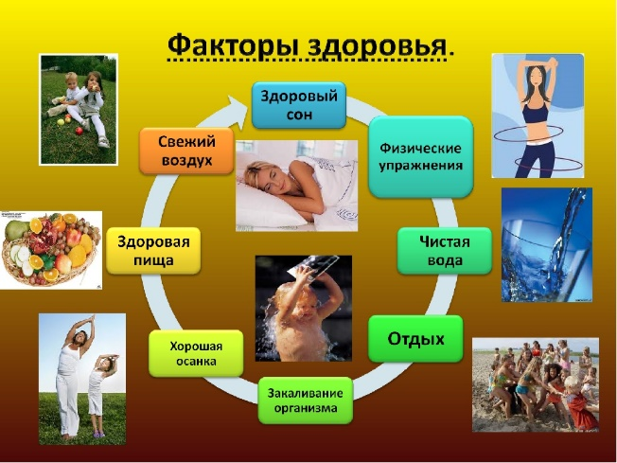
«…Если нельзя вырастить ребенка, чтобы он совсем не болел, то, во всяком случае, поддерживать его высокий уровень здоровья вполне возможно".
Академик Н.М. Амосов
Факторы, напрямую влияющие на здоровье ребенка и всецело зависящие от людей, занимающихся уходом и его воспитанием:
- правильное питание;
- достаточные физические нагрузки;
- максимальная продолжительность гуляния.
Питание и здоровье ребенка
Здоровье ребенка и правильное питание неразрывно связаны между собой. Здоровый, правильно питающийся ребенок, обязательно ест по аппетиту, а это значит, не нужно заставлять ребенка есть, захочет поест, не захочет, и не надо. Ведь аппетит - это наглядный индикатор состояния организма. Переедать вредно. Так вот, ребенок, которого заставляют есть, в любом случае переедает, что создает дополнительную нагрузку на печень, может вызвать расстройство желудка и еще множество неприятностей.
Существует оптимальный набор продуктов, при употреблении которых органы пищеварения будут работать «без сбоев».
Так для завтрака подходят рыба, вареное яйцо или омлет, котлета, творог, каша. И обязательно какие-нибудь овощи. В качестве питья желательно горячее молоко или кофейный напиток на молоке, сок.
Обед – максимальное количество овощей, в том числе сырых, в виде овощных салатов или винегрет (можно с сельдью). Первое горячее блюдо (но не слишком объемное) – суп и высококалорийное мясное или рыбное блюдо с гарниром, преимущественно из овощей.
На сладкое – фруктовый сок, свежие фрукты, компот из свежих или сухих фруктов, но не кисели из концентрата.
На ужин - блюда из творога, овощей, яиц и кисломолочные напитки.
Физические нагрузки и их роль в здоровье ребенка
Важным социально-гигиеническим фактором, влияющим на здоровье детей, является физическое воспитание. Физвоспитание, в широком понимании, включает систематическое использование естественных факторов природы (воздуха, солнца, воды), а также широкое использование различных методов закаливания, физической культуры и спорта.
Физкультура должна быть одним из повседневных режимных моментов в жизни здоровых детей. Ещё большее значение имеет лечебная физкультура, особенно такие её элементы, как массаж и гимнастика при лечении больных детей. Физкультура даёт положительные результаты только при условии правильной организации всей жизни ребёнка и при наличии благополучной окружающей среды. В физическом воспитании детей наряду с лечебной физкультурой и спортом, массажем (особенно у детей раннего возраста) и гимнастикой, исключительно большое значение имеет правильное и систематическое использование естественных факторов природы. Так, при условии правильного проведения, закаливание является одним из главных средств общего оздоровления детского организма, предупреждения заболеваний и обеспечения гармонического развития ребёнка.
Таким образом, значение физического воспитания для детского организма трудно переоценить. Вместе с тем, во многих семьях данному аспекту жизнедеятельности ребёнка уделяется очень мало внимания. А надо руководствоваться тем, что для человека необходима физическая тренировка его тела, причем с самого раннего детства. И для этого не обязательно посещать платные тренировочные мероприятия, достаточно во время прогулки побегать с ребенком, попрыгать и вообще, прививать ему любовь к физическим нагрузкам.
Контакт с природой и его влияние на здоровье ребенка
Почему для здоровья ребенка так важен свежий воздух? Причиной 90% ОРЗ у детей являются вирусы. Вирусы прекрасно сохраняют свою живучесть в домашней пыли и в стоячем теплом воздухе. На улице подхватить вирус, допустим, гриппа возможно только от зараженного человека, в движущемся прохладном воздухе он обязательно быстро погибнет. А вот в теплом, не проветриваемом помещении, вирус прекрасно найдет себе место.
Наши органы дыхания, вырабатывают слизь, которая в огромных количествах содержат вещества, позволяющие убивать вирусы. Но для корректной борьбы с вирусами, слизь должна иметь нормальное состояние густоты и уж никак не быть сухой. А что влияет на состояние слизи? Влажность воздуха. На улице обычно влажность находится в приемлемых рамках, в помещении же существует множество факторов, обеспечивающих сухость воздуха. В сухом воздухе, слизь в носу высыхает, что затрудняет дыхание и не позволяет выполнять основную задачу местному иммунитету.
Здоровье ребенка, важнейший фактор, на который родители в состоянии влиять. Отказавшись от насильственного кормления, проводя с ребенком активно время на свежем воздухе, можно обеспечить ребенку здоровую счастливую жизнь. Здоровье ребенка бесценно. А выполнять три вышеперечисленных правила не так уж и сложно.

